반도체 웨이퍼 불량 분석을 위한 도메인 지식 기반 통합 파이프라인
A Domain Knowledge-Driven Integrated Pipeline for Semiconductor Wafer Defect Analysis
홍길동¹, 김철수¹
¹ 반도체연구소, Samsung Electronics, 화성시, 대한민국
초록
EDS Test에서 생성되는 Failbit Map은 wafer 전반의 불량 위치와 패턴을 고해상도로 담고 있어 수율 관리의 핵심 데이터이다. 그러나 지속적으로 누적되는 대량의 맵을 사람이 일일이 확인하며 원인을 해석하기에는 한계가 있다. 본 연구는 등록 불량 분류를 위한 ConvNeXtV2-ROI-YOLO 기반 supervised 경로와, 기존 클래스에 속하지 않는 신규 불량 후보를 구조화하기 위한 contrastive self-supervised learning-HDBSCAN 기반 경로를 포함하는 통합 분석 파이프라인을 제안한다. Failbit Map 로그와 Measure 로그를 정합한 chip annotation 파일을 구축하고, 32-color palette-indexed PNG로 저장하여 RGB PNG 대비 파일 크기를 약 70% 절감함으로써 대량 맵의 전송·저장 효율을 높였다. 등록 불량 분류에서는 test Weighted F1을 0.78에서 0.95까지 향상시켰으며, UI에서는 Failbit Map과 chip별 FTN·QTN을 함께 제공하여 분류 결과를 전기적 불량 및 공정 원인 분석까지 연결하였다. 향후 image-Measure 융합 기반 multimodal 분석으로의 확장을 계획한다.
Keywords: Failbit Map, Wafer Defect Analysis, ConvNeXtV2, Grad-CAM, YOLO, Contrastive Learning, HDBSCAN, Multimodal

1. 서론
EDS Test에서 생성되는 Failbit Map은 wafer 전체 공간에 불량의 위치와 패턴을 투영한 고해상도 데이터로, 수율 이상이나 공정 변화가 감지될 때 원인 해석의 출발점이 된다 [1][2]. 그러나 전 제품 데이터가 지속적으로 누적되는 운영 환경에서 사용자가 대량의 맵을 일일이 확인하며 분류하는 방식에는 한계가 있다. 이미 알려진 불량 패턴은 자동으로 빠르게 식별하고, 기존 분류 체계에 없는 신규 불량 후보는 별도로 추려내어 전문가 검토와 라벨 확장으로 연결하는 자동화 구조가 필요하다 [4].
한편 Failbit Map은 불량 결과의 공간적 표현이며, 어떤 전기 시험 항목에서 이상이 발생했는지를 해석하려면 chip별 FTN(Fail Total Number)·QTN(Qualified Test Number)을 함께 보아야 한다. FTN·QTN 이상은 해당 특성에 민감한 회로 구조의 결함을 시사하며 공정 원인으로 이어진다. 즉 분류 결과와 FTN·QTN을 연계하는 UI가 원인 분석 워크플로우의 핵심이다. 이에 데이터 생성·분류·탐지·분석 UI를 단일 플로우로 연결하여 불량 식별부터 공정 피드백까지 전 사이클을 자동화하는 파이프라인을 설계하였다.
2. 제안 방법
2.1 데이터 생성 및 표현
Bucket A(Failbit Map 로그)와 Bucket B(Measure 데이터)를 wafer 식별 규칙과 ±10초 오프셋으로 자동 매칭하고, Cython 기반 hex 파싱으로 chip tile array를 고속 복원한다. chip별 FTN·QTN을 chip annotation 파일에 사전 적재하여 DB 재조회 없이 수 ms 이하 접근을 보장한다. Failbit Map은 검사 결과로 약 20가지 grade 색만 사용하므로 픽셀마다 RGB 3채널을 저장할 필요가 없다. 32-color palette-indexed PNG를 적용하여 불량 chip 픽셀 (255,0,0) → 인덱스 1 방식으로 대체하고, RGB PNG 대비 파일 크기를 약 70% 절감하면서 무손실을 유지한다.
2.2 등록 불량 분류 (16-class)
총 ~2,000개(train/test = 4:1 층화 분할, class weight 적용) 데이터에서 ConvNeXtV2-Base (FCMAE+IN-22k, 384×384)를 backbone으로 채택하고, Optuna 기반 HPO(LR·WD·scheduler·augmentation)로 test F1 0.78→0.92를 달성하였다. ViT 계열은 소규모 데이터에서 self-attention 학습이 부족하여 열세였다. CNN confidence < 0.80인 샘플에 한해 Grad-CAM ROI [6] 추출 후 YOLO 이차 검증을 수행하여 최종 0.95를 달성하였다(Fig. 1). CNN·YOLO 모두 flip 증강 배제 — 불량 방향성이 공정 원인을 결정하기 때문.

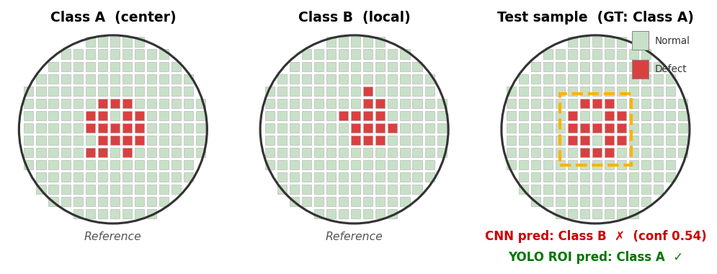
Fig. 1. Class A·B 유사 패턴과 CNN 저신뢰 오분류 → YOLO ROI 보정 사례 (모식도).

2.3 미등록 불량 탐지 (Open-set)
라벨 비의존 InfoNCE(SimCLR [7]) + 6×6 structured local sampling으로 임베딩 coverage를 확보하고, HDBSCAN [8](size≥12, prob≥0.55)으로 군집화한다. 유사 패턴의 wafer map을 자동으로 묶어 후보를 압축하고(Fig. 2), 대표 샘플을 제공하여 전문가 검토와 신규 라벨 확장을 지원한다. 운영 환경에서 미분류 후보를 소수 군집으로 압축해 검토 효율을 높이는 방식으로 활용 중이다.


Fig. 2. 신규 불량 군집화 결과 — 유사 패턴 wafer map을 자동 그룹핑하여 검토 후보 압축 (모식도).

2.4 분석 UI와 multimodal 준비
분류 결과에 chip별 FTN·QTN overlay를 동일 wafer 좌표계에서 제공한다(Fig. 3). 사용자는 Failbit Map으로 공간 패턴을 확인한 후, FTN·QTN으로 어떤 전기 시험 항목에서 이상이 발생했는지 식별하고, 이를 structure 불량 및 공정 원인으로 연결하는 해석 워크플로우를 단일 UI에서 수행한다. image-Measure 정합 저장 구조는 향후 multimodal 분석으로의 확장 기반이 된다.

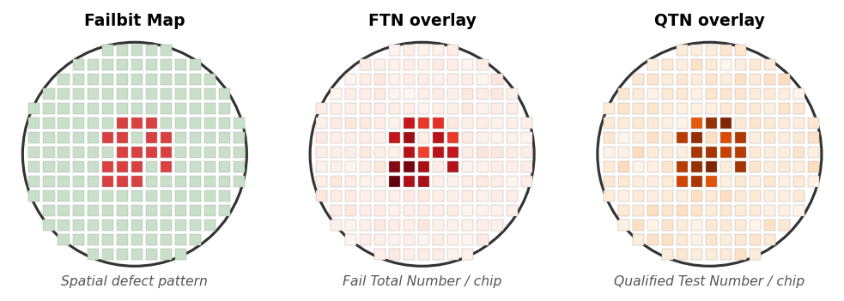
Fig. 3. 분석 UI 개념 — Failbit Map · FTN · QTN을 동일 wafer 좌표에서 통합 제공 (모식도).

3. 실험 결과

Table 1. 등록 불량 분류 단계별 성능 (16-class, test Weighted F1)
구성 | Test F1 | 비고
Baseline (ResNet-50, 224×224) | 0.78 | 초기 모델
ConvNeXtV2-Base + Optuna HPO | 0.92 | backbone + HPO
+ ROI-YOLO 저신뢰 보정 | 0.95 | 2단계 보정

ConvNeXtV2 backbone + Optuna HPO로 0.78→0.92, ROI-YOLO 보정으로 0.92→0.95를 달성하였다. edge_loc·edge_ring·local 등 공간 유사 패턴 간 혼동 교정이 주요 향상 요인이다. 미등록 불량 경로는 후보 압축과 대표 샘플 제공을 통해 전문가 검토를 지원하는 운영 구조로 활용 중이다.
4. 결론
Failbit Map 16-class 분류(test F1 0.95)·미등록 불량 군집화·FTN·QTN 기반 근본 원인 분석 UI를 도메인 지식 기반 단일 파이프라인으로 통합하였다. 향후 Failbit Map+Measure multimodal 모델과 전 제품군 일반화를 계획한다.
참고문헌
[1] T. Nakazawa and D. V. Kulkarni, "Wafer Map Defect Pattern Classification and Image Retrieval Using Convolutional Neural Network," IEEE Trans. Semiconductor Manufacturing, vol. 31, no. 2, pp. 309-314, 2018.
[2] M. B. Alawieh, D. Boning, and D. Z. Pan, "Wafer Map Defect Patterns Classification Using Deep Selective Learning," in Proc. 57th ACM/IEEE DAC, pp. 1-6, 2020.
[3] P. Khosla et al., "Supervised Contrastive Learning," in NeurIPS, vol. 33, pp. 18661-18673, 2020.
[4] J. Jang and G. T. Lee, "Decision Fusion Approach for Detecting Unknown Wafer Bin Map Patterns Based on a Deep Multitask Learning Model," Expert Systems with Applications, vol. 213, 2023.
[5] S. Woo et al., "ConvNeXt V2: Co-Designing and Scaling ConvNets With Masked Autoencoders," in Proc. CVPR, pp. 16133-16142, 2023.
[6] R. R. Selvaraju et al., "Grad-CAM: Visual Explanations From Deep Networks via Gradient-Based Localization," in Proc. ICCV, pp. 618-626, 2017.
[7] T. Chen et al., "A Simple Framework for Contrastive Learning of Visual Representations," in Proc. ICML, PMLR 119, pp. 1597-1607, 2020.
[8] R. J. G. B. Campello et al., "Density-Based Clustering Based on Hierarchical Density Estimates," in PAKDD 2013, pp. 160-172, 2013.

